Приложение 8
к постановлению
администрации города
от ____________ № _________

«Приложение 1
к постановлению
администрации города
от 19.11.2014 № 761

СХЕМА
размещения рекламных конструкций
в зоне особого значения – исторической части города Красноярска по улице Вейнбаума в Центральном районе

Масштаб 1:4000
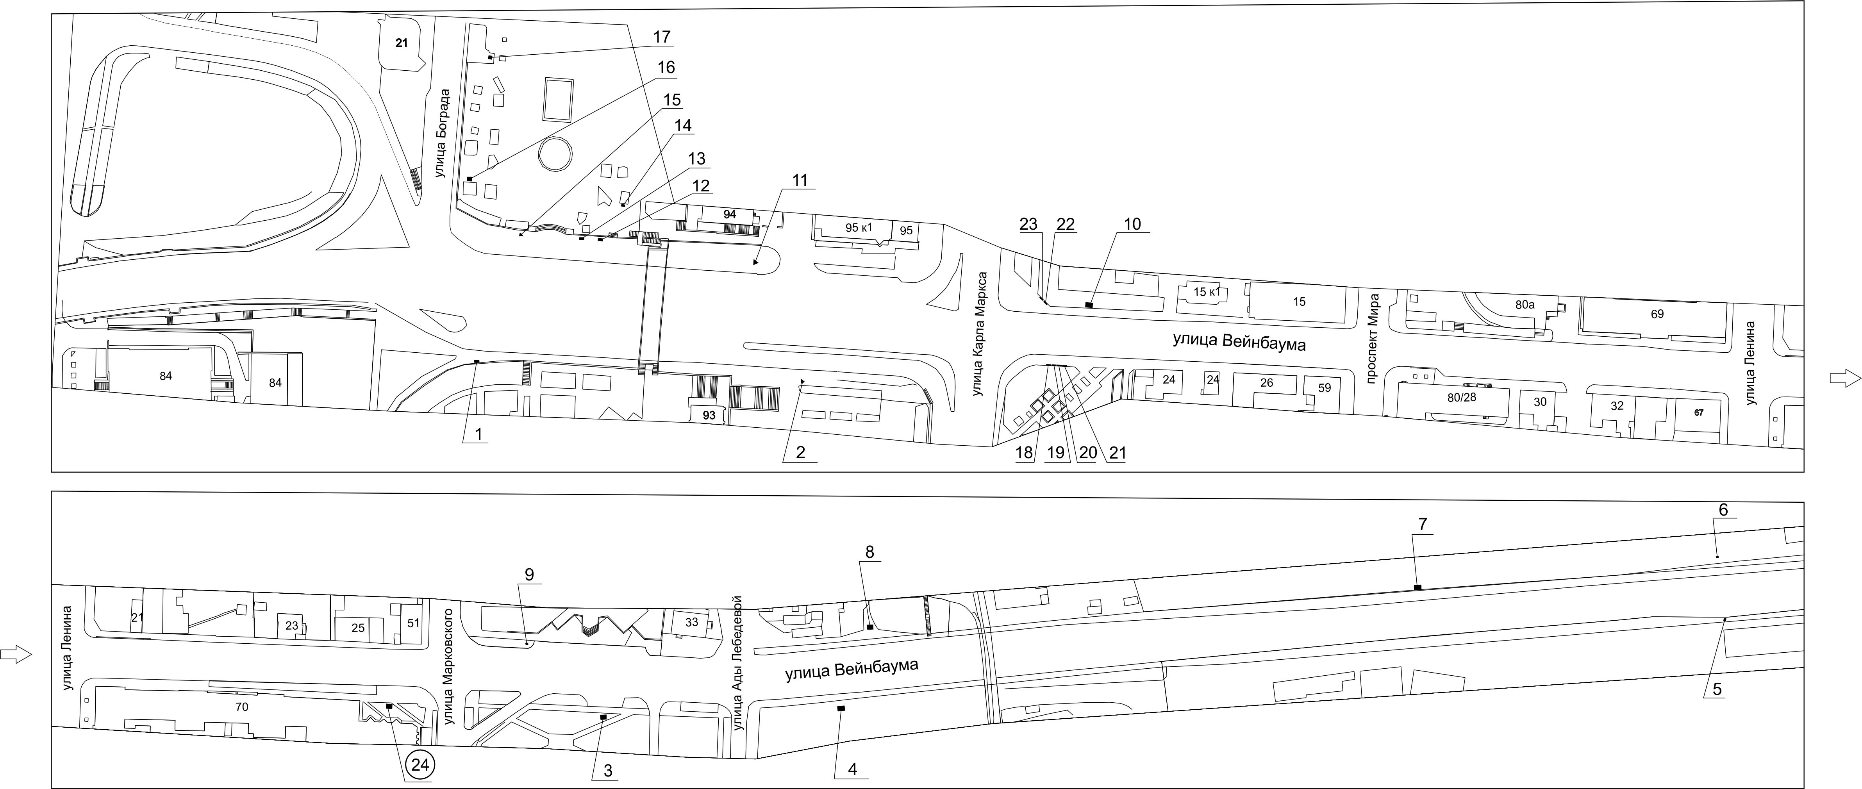
Примечание:

Номер на схеме | Адрес рекламного места | Тип конструкции
1 | Ул. Вейнбаума, остановка общественного транспорта «Театр Оперы и Балета», напротив здания по ул. Карла Маркса, 93 | рекламная конструкция в составе остановочного пункта движения общественного транспорта с размером информационного поля 1,2 м х 1,8 м
2 | Ул. Вейнбаума, напротив здания по ул. Карла Маркса, 93 | тумба (пиллар) с размером информационного поля 1,4 м х 3,0 м
3 | Ул. Вейнбаума, 38 | щитовая конструкция с размером информационного поля 3,7 м х 2,7 м (ситиборд)
4 | Ул. Вейнбаума, напротив здания по ул. Ады Лебедевой, 38 | щитовая конструкция с размером информационного поля 3,7 м х 2,7 м (ситиборд)
5 | Ул. Вейнбаума, 70 м до съезда на ул. Брянскую | указатель городской системы ориентирования с размерами информационного поля – по длине от 0,835 м до 1,2 м, по высоте от 0,265 м до 1,8 м
6 | Ул. Вейнбаума, 90 м в южном направлении от перекрестка по ул. Брянской | указатель городской системы ориентирования с размерами информационного поля – по длине от 0,835 м до 1,2 м, по высоте от 0,265 м до 1,8 м
7 | Ул. Вейнбаума, напротив здания по ул. Качинской, 60г | щитовая конструкция с размером информационного поля 3,7 м х 2,7 м (ситиборд)
8 | Ул. Вейнбаума, напротив здания по ул. Ады Лебедевой, 46а | щитовая конструкция с размером информационного поля 3,7 м х 2,7 м (ситиборд)
9 | Ул. Вейнбаума, напротив здания  по ул. Марковского, 70а | указатель городской системы ориентирования с размерами информационного поля – по длине от 0,835 м до 1,2 м, по высоте от 0,265 м до 1,8 м
Номер на схеме | Адрес рекламного места | Тип конструкции
10 | Ул. Вейнбаума, 15 к 1 | щитовая конструкция с размером информационного поля 1,2 м x 1,8 м (пилон)
11 | Ул. Вейнбаума, напротив здания  по ул. Урицкого, 94 | тумба (пиллар) с размером информационного поля 1,4 м х 3,0 м
12 | Ул. Вейнбаума, остановка общественного транспорта «Театр Оперы и Балета», 2-я конструкция | рекламная конструкция в составе остановочного пункта движения общественного транспорта с размером информационного поля 1,2 м х 1,8 м
13 | Ул. Вейнбаума, остановка общественного транспорта «Театр Оперы и Балета», 1-я конструкция | рекламная конструкция в составе остановочного пункта движения общественного транспорта с размером информационного поля 1,2 м х 1,8 м
14 | Ул. Вейнбаума, Театральная площадь, конструкция № 3 | щитовая конструкция с размером информационного поля 1,2 м x 1,8 м (пилон)
15 | Ул. Вейнбаума, съезд на ул. Дубровинского | тумба (пиллар) с размером информационного поля 1,4 м х 3,0 м
16 | Ул. Вейнбаума, Театральная площадь, конструкция № 1 | щитовая конструкция с размером информационного поля 1,2 м x 1,8 м (пилон)
17 | Ул. Вейнбаума, Театральная площадь, конструкция № 2 | щитовая конструкция с размером информационного поля 1,2 м x 1,8 м (пилон)
18 | Ул. Вейнбаума, 24, 1-я конструкция | стенд с размером информационного поля 1,5 м х 1,5 м
19 | Ул. Вейнбаума, 24, 2-я конструкция | стенд с размером информационного поля 1,5 м х 1,5 м
20 | Ул. Вейнбаума, 24, 3-я конструкция | стенд с размером информационного поля 1,5 м х 1,5 м
21 | Ул. Вейнбаума, 24, 4-я конструкция | стенд с размером информационного поля 1,5 м х 1,5 м
22 | ул. Вейнбаума, до пересечения  с ул. К. Маркса, 1-я конструкция | стенд с размером информационного поля 1,5 м х 1,5 м
Номер на схеме | Адрес рекламного места | Тип конструкции
23 | Ул. Вейнбаума, до пересечения  с ул. К. Маркса, 2-я конструкция | стенд с размером информационного поля 1,5 м х 1,5 м
24 | Ул. Вейнбаума, напротив дома  по ул. Марковского, 49/1 | щитовая конструкция с размером информационного поля 3,7 м х 2,7 м (ситиборд)

Сведения о рекламных местах указываются в паспортах рекламных мест.».

